**新 书 推 荐**

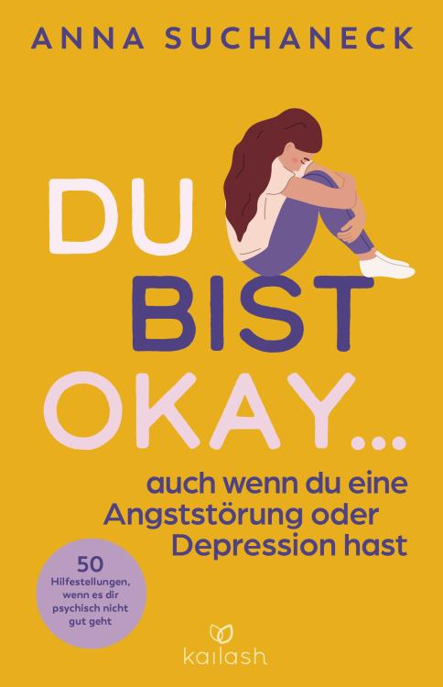**中文书名：《即使患有焦虑症或抑郁症，你也没有问题——心理不适时的50种帮助方法》**

**英文书名：You’re OK – Even When You Are Living with an Anxiety Disorder or Depression: 50 ways to help when you’re not feeling well psychologically**

**德文书名：Du bist okay, auch wenn du eine Angststörung oder Depression hast**

**作 者：Anna Suchnaeck**

**出 版 社：Kailash**

**代理公司：Penguin Random House Verlagsgruppe /ANA/ Winney**

**页 数：160页**

**出版时间：2024年11月**

**代理地区：中国大陆、台湾**

**审读资料：电子稿**

**类 型：大众心理**

**内容简介：**

让我们来谈谈心理！

安娜·苏查内克（Anna Suchaneck）从年轻时起就受到焦虑症和恐慌症的影响，但她花了很长时间才坦然面对。如今，她欣然承认了自己的这种状况，并在自己的Instagram频道上愉快而富有同情心地分享了自己的经历。安娜将自己视为心理健康活动家，从而为许多患者提供了一个宝贵的讨论空间。

安娜以平易近人的风格消除了人们的成见，分享了令人鼓舞的经历，用浅显易懂的语言解释了鲜为人知的事实，以便提高人们的普遍意识。这是一本令人耳目一新的教育书籍，在精神疾病的话题上提供了直接的支持。

**本书卖点：**

- 以浅显易懂的问答形式，为严重的情绪状况提供应急包

- 为心理健康和精神疾病的初学者提供了鼓舞人心的观点、日常小贴士和通俗易懂的事实

**作者简介：**

**安娜·苏奇纳克（Anna Suchnaeck**），1988年出生，已婚，是三个孩子的母亲，目前正在学习心理学。多年来，她一直患有焦虑症和强迫症，因此，围绕心理健康主题的教育和去污名化与她的心息息相关。安娜一直在成功运营Instagram账户annas_fast_perfektes_leben，在这个庞大的社区中，她与大家分享自己作为一个心理健康问题患者的日常生活，提供建议，传授勇气，并消除偏见。

**感谢您的阅读！**

**请将反馈信息发至：版权负责人**

**Email**：[Rights@nurnberg.com.cn](mailto:Rights@nurnberg.com.cn)

安德鲁·纳伯格联合国际有限公司北京代表处

北京市海淀区中关村大街甲59号中国人民大学文化大厦1705室, 邮编：100872

电话：010-82504106, 传真：010-82504200

公司网址：[http://www.nurnberg.com.cn](http://www.nurnberg.com.cn/)

书目下载：<http://www.nurnberg.com.cn/booklist_zh/list.aspx>

书讯浏览：<http://www.nurnberg.com.cn/book/book.aspx>

视频推荐：<http://www.nurnberg.com.cn/video/video.aspx>

豆瓣小站：<http://site.douban.com/110577/>

新浪微博：[安德鲁纳伯格公司的微博_微博 (weibo.com)](https://weibo.com/1877653117/profile?topnav=1&wvr=6)

微信订阅号：ANABJ2002

